KATA PENGANTAR
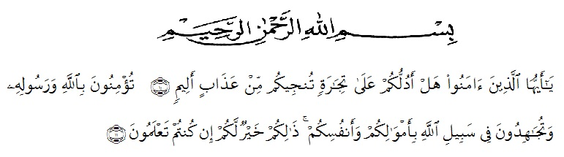

Artinya : “Hai orang-orang yang beriman, sukakah kamu aku tunjukkan suatu perniagaan yang dapat menyelamatkanmu dari azab yang pedih? (10). (yaitu) kamu beriman kepada Allah dan Rasulnya dan berjihad di jalan Allah dengan harta dan jiwamu. Itulah yang lebih baik bagimu, jika kamu mengetahui. (11) (As-Shaff Ayat 10-11)

Puji syukur penulis ucapkan kepada Allah Swt, yang telah memberikan limpahan rahmat dan hidayah-Nya sehingga penulis masih diberikan kesehatan untuk dapat menyelesaikan skripsi yang berjudul “Pengembangan Media Pembelajaran VideoScribe Tema 5 Cuaca untuk Meningkatkan Motivasi Belajar Siswa kelas III SD Negeri 132406 Tanjung Balai” Penulisan Skripsi ini bertujuan untuk memenuhi sebagai syarat untuk mendapatkan gelar serjana Strata-1 (S1) pada Jurusan Pendidikan Guru Sekolah Dasar (PGSD) di Universitas Muslim Nusantara Al-Washliyah.
Selama penulisan skripsi ini penulis mendapatkan bimbingan dari awal sampai akhir selesai penulisan skripsi. Penulis menyadari banyaknya kesalahan, hambatan dan kesulitan yang terjadi dalam penyusunan skripsi ini, namun dengan adanya suatu bimbingan, bantuan dan saran yang diberikan dari berbagai pihak, sehingga skripsi ini dapat diselesaikan dengan baik. Penulis mengucapkan terima kasih kepada semua pihak dibawah ini yang telah membantu dalam penyelesaian proposal skripsi ini.
- Bapak H. KRT. Hardi Mulyono K.Surbakti, SE, M.AP selaku Rektor Universitas Muslim Nusantara Al-Washliyah Medan.
- Bapak Dr. Samsul Bahri, M.Si, selaku Dekan Fakultas Keguruan dan Ilmu Pedidikan Universitas Muslim Nusantara Al-Washliyah Medan.
- Ibu Dra. Sukmawarti, M.Pd selaku Ketua Program Studi Pendidikan Guru Sekolah Dasar Universitas Muslim Nusantara Al-Washliyah Medan.
- Bapak Ahmad landong Nasution M. Pd. Selaku Dosen Pembimbing Proposal Skripsi yang telah meluangkan waktu di sela-sela kesibukan untuk memberikan bimbingan dan arahan dalam proses penyusunan proposal skripsi ini.
- Kepala Sekolah beserta guru-guru dan siswa kelas III SD Negeri 132406 Tanjung balai yang telah membantu dalam melengkapi data penelitian ini.
- Kepadakedua orang tua saya Ayahanda Alm Selamat, dan Ibunda Rusminah beserta kakak dan abang saya Evi, Rudi, Dewi, dan Rima yang telah menyangi, membantu dan mensuport saya dalam penyusunanskripsi ini.
- Kepada sahabat saya yang telah memberikan dukungan semangat kepada penulis.

Untuk itu penulis menyadari bahwa skripsi ini masih jauh dari kata sempurna dan perlu adanya suatu bimbingan dalam memperbaiki kesalahan. Oleh karena itu penulis membutuhkan kritik dan saran yang dapat membangun demi penyempurnaan skripsi ini. Semoga skripsi ini dapat berguna dan bermanfaat bagi pembaca.

Medan, 24 Februari 2022
Penulis,

Widya Sari
NPM. 181434005

